### Лабораторная работа №15 «Моделирование прогноза»

**Цель работы:** изучение возможностей и формирование умения использования универсальной компьютерной технологии для решения задач выявления тенденций и прогнозирования развития процесса на основе моделирования рядов динамики (с помощью табличного процессора Excel)

### Краткая теория

Тренд – это функция заданного вида, с помощью которой можно аппроксимировать построенный по данным таблицы график. Тренд служит для выявления тенденций развития процесса, представленного в виде диаграммы, и обеспечивает прогноз на заданный период.

В MS Excel предусмотрено несколько стандартных типов тренда: линейный, логарифмический, степенной, экспоненциальный, полиномиальный, скользящее среднее. Необходимые условия для построения тренда:

* период времени, за который изучается исследуемый процесс, должен быть достаточным для выявления закономерности;
* тренд в анализируемый период должен развиваться эволюционно;
* процесс, представленный диаграммой, должен обладать определенной инертностью.
* Тренд можно строить для диаграмм типа:
* линейчатый график,
* гистограмма,
* диаграмма с областями,
* XY-точеная диаграмма.

При установлении наиболее подходящего типа регрессионной зависимости для описания процесса изменения показателей какой-либо величины используют показатель достоверности описания функции. Тип регрессионной линии считается установленным, если величина достоверности аппроксимации R2=1. Однако, если аппроксимации R2 <0,6 уместно говорить о том, что тип зависимости для описания процесса изменения показателя не подходит.

Если ни в одном из вариантов исследуемых типов регрессионных линий (трендов) величина достоверности аппроксимации не равна единице, то выбирают тот тип, для которого величина достоверности аппроксимации максимальна.

### Задание

На основании приведенных данных построить тренды и проанализировать, как описывают процесс динамики продаж линейная, логарифмическая, полиномиальная, степенная и экспоненциальная зависимости. Рассчитать прогноз на основе аппроксимирующих зависимостей, а также с помощью функций ПРЕДСКАЗ, РОСТ и ТЕНДЕНЦИЯ. Провести анализ с целью определения, какой из примененных методов дает более точный результат.

### Постановка задачи.

Имеются две наблюдаемые величины *x* и *y*, например, объем реализации фирмы, торгующей кондитерскими изделиями, за ряд лет ее работы. Необходимо выяснить какая из наиболее распространенных функциональных зависимостей подходит для описания процесса реализации товара, и какого результата по объемам продаж можно ожидать в последующие годы работы фирмы. Для того чтобы построить прогноз развития какой-либо ситуации на практике зачастую необходимо знать закономерность изменения исследуемой величины или объекта.

Для выявления тенденций развития процесса продаж необходимо построить тренды и осуществить их анализ. Построим и проанализируем, как описывают процесс динамики продаж линейная, логарифмическая, полиномиальная, степенная и экспоненциальная зависимости.

### Технология работы

1. В MS Excel создайте рабочую книгу с листами: **Прогнозирование, Линейная, Логарифмическая, Полиномиальная, Степенная, Экспоненциальная** и оформите лист **Прогнозирование** как показано на рис. 1

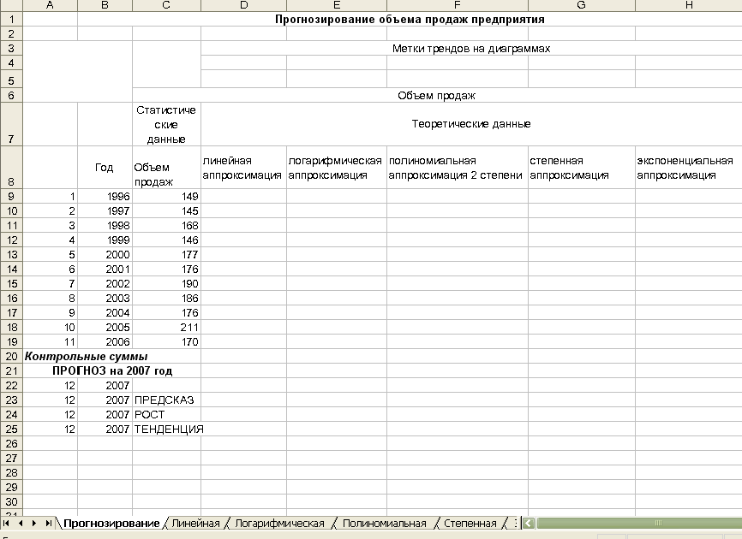

Рис. 1 Оформление листа с исходными данными

Для правильности последующих вычислений в Excel необходимо, чтобы значения периодов были представлены их номерами, начиная с 1 (ячейки А9:А19).

1. Исходным пунктом моделирования трендов является построение диаграммы.

На основе исходных данных, представленных в таблице, постройте точечную диаграмму со значениями, соединенными сглаживающими линиями без маркеров.

Для построения использовать Мастер диаграмм. Выберите подтип диаграммы «Точечную диаграмму со значениями, соединенными сглаживающими линиями без маркеров». Если в левом нижнем углу диалогового окна Мастер диаграмм нажать и удерживать кнопку «Просмотр результата», то справа вместо галереи видов вы увидите образец будущей диаграммы. В качестве диапазонов значений для построения диаграммы взять несмежные диапазоны ячеек А8:А19 и С8:C19. В третьем шаге Мастера диаграмм на вкладке Заголовки обозначьте ось Х заголовком

«Годы», а ось У – заголовком «Объем продаж». На этом же шаге расположите легенду внизу. На четвертом шаге поместите диаграмму на имеющемся листе.

Объем продаж

250

200

150

100

50

0

0

5

10

15

**Годы**

Объем продаж

**Объем продаж**

Рис.2. Вид оформления диаграммы по объемам реализации товара Сохраните результат работы в файле.

1. Для свободного размещения на графике текстовых меток тренда, содержащих вид уравнения и коэффициент детерминации (величина достоверности аппроксимации R2), предварительно занесите график в буфер обмена и скопируйте его в начало других пяти листов

(**Линейная, Логарифмическая, Полиномиальная, Степенная, Экспоненциальная**). Если у вас в книге недостает листов, выполните их вставку.

1. Построить линейный тренд для диаграммы. Для этого необходимо:
   * установить указатель мыши на линии диаграммы и щелкнуть левой кнопкой мыши так, чтобы на линии появились черные метки
   * для выделенной диаграммы вызвать контекстное меню, щелкнув правой кнопкой мыши;
   * выполнить команду **Добавить линию тренда.**
   * в диалоговом окне **Линия тренда** на вкладке **Тип** выбрать окно Линейная (рис.3 )

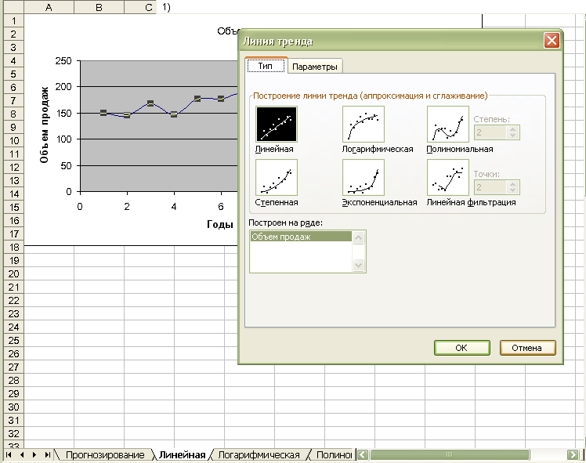

Рис.3. Построение линии тренда

на вкладке **Параметры** установить следующие параметры (рис.4 ):

* + название аппроксимирующей кривой: автоматическое
  + прогноз: вперед на 2 периода;
  + показывать уравнение на диаграмме: установите флажок;
  + поместить на диаграмму величину достоверности аппроксимации: установите флажок.
  + подтвердить действия нажатием кнопки “ОК”

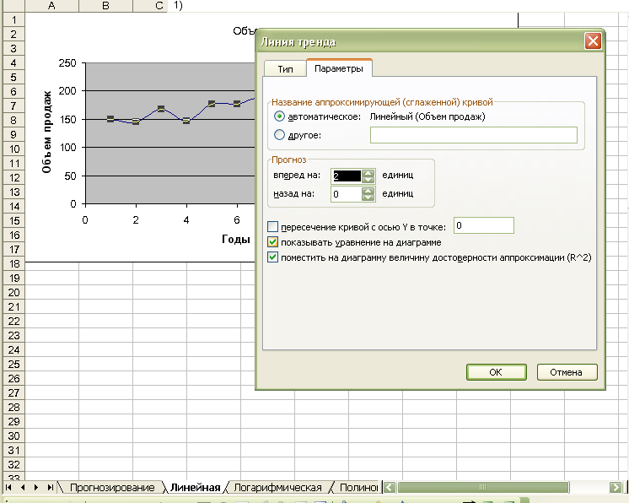

Рис.4. Выбор параметров линии тренда

Произвести настройку оформления вида полученного тренда в области рабочего листа “Тренды”, отведенной для представления диаграмм. Итог оформления графически представленных данных приведен на рис.5.

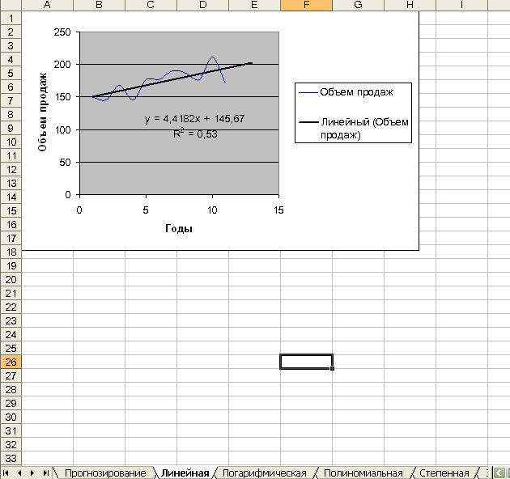

Рис.5. Вид оформления диаграммы и линейного тренда

1. Перейдите на лист **Логарифмическая**. Постройте аналогичным образом логарифмический тренд для диаграммы.

250

200

150

100

R2 = 0,5459

50

**Годы**

15

10

5

0

0

y = 19,959Ln(x) + 140,42

Объем продаж

Логарифмический (Объем продаж)

**Объем продаж**

Рис.6. Вид оформления диаграммы и линейного тренда6. Постройте полиномиальный тренд для диаграммы. Для этого необходимо:

* + установить указатель мыши на линии диаграммы и щелкнуть левой кнопкой мыши так, чтобы на линии появились черные метки
  + для выделенной диаграммы вызвать контекстное меню, щелкнув правой кнопкой мыши
  + выполнить команду **Добавить линию тренда.**
  + в диалоговом окне **Линия тренда** на вкладке **Тип** выбрать окно полиномиальная, установите для полинома степень 2

на вкладке Параметры установить следующие параметры:

* + название аппроксимирующей кривой: автоматическое
  + прогноз: вперед на 2 периода;
  + показывать уравнение на диаграмме: установите флажок;
  + поместить на диаграмму величину достоверности аппроксимации: установите флажок.
  + подтвердить действия нажатием кнопки “ОК”.

Рис.7. Вид оформления диаграммы и полиномиального тренда по динамике объема продаж

250

200

150

100

y = -0,5571x2 + 11,103x + 131,19

R2 = 0,5957

50

0

0

5

10

15

**Годы**

Объем продаж

Полиномиальный (Объем продаж)

**Объем продаж**

товара

1. Аналогичным образом построить степенной и экспоненциальный тренды для диаграммы

на соответствующих листах книги Excel.

250

200

150

100

R2 = 0,5661

50

**Годы**

15

10

5

0

0

y = 141,81x0,1181

Объем продаж

Степенной (Объем продаж)

**Объем продаж**

Рис.8. Вид оформления диаграммы и степенного тренда по динамике объема продаж

товара

250

200

150

100

y = 146,44e0,0259x

R2 = 0,5419

50

0

0

5

10

15

**Годы**

Объем продаж

Экспоненциальный (Объем продаж)

**Объем продаж**

Рис.9. Вид оформления диаграммы и экспоненциального тренда по динамике объема продаж товара

***Анализ полученных трендов и прогнозирование***

Конечный результат моделирования должен оцениваться пользователем с точки зрения здравого смысла на основе неформального комплекса знаний об условиях развития процесса, о допустимых предельных значениях показателя и т.п. В Excel для анализа трендов автоматически

выводится только коэффициент детерминации (R2). Статистики-практики применяют метод сверки контрольных сумм теоретического (сглаженного по тренду) ряда признака с суммой значений исходного ряда. Однако для подсчета этих сумм сначала необходимо построить ряды теоретических значений показателя по найденным уравнениям трендов.

1. Перейдите на лист **Прогнозирование**.

Скопируйте метки трендов с диаграмм и вставьте их в соответствующие ячейки как показано на рис.10.

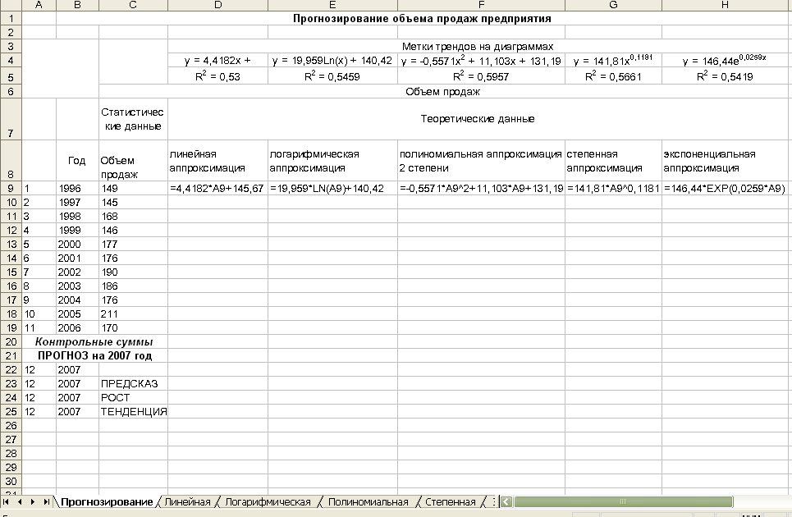

Рис.10. Оформление листа для анализа трендов

1. Введите формулы для вычисления значений аппроксимирующих функций в соответствующие ячейки D9, E9, F9, G9, H9 (рис.10.).

Скопируйте формулы вниз по столбцам.

1. Произведите подсчет контрольных сумм в ячейках С20:H20 (рис.11 )

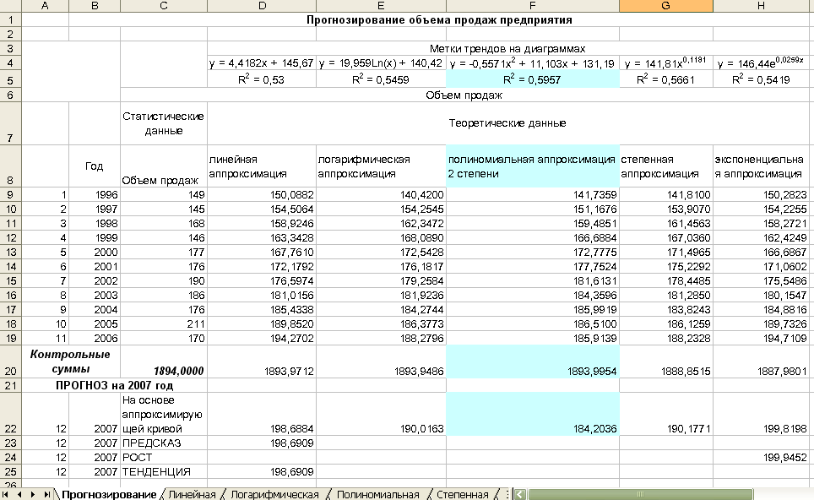

Рис.11. Оформление листа для проведения анализа

В результате получили множество числовых рядов исходных данных, сглаженных по исследуемым трендам (D9:D19; E9:E19; F9:F19; G9:G19; H9:H19), множество вспомогательных контрольных сумм (D20:H20) для выявления наилучшего тренда путем сверки их с главной контрольной суммой (C20).

1. Поместите выводы из анализа полученных результатов исследования динамики продаж с помощью аппроксимации в этом же листе (рис.12.). Проанализировать построенные графики можно, например следующим образом:

### Результаты по исследованию динамики продаж с помощью регрессионного анализа.

Поскольку величина достоверности аппроксимации R2 максимальна для регрессионной линии, описываемой полиномиальной зависимостью второй степени R2=0,5957, то эта зависимость, описываемая уравнением

### y=-0,5571x2+11,103x+131,19,

где **х** - номер года,

**у** - объем реализации за год,

является наиболее подходящей для описания динамики продаж.

**Контрольная сумма** объемов продаж за анализируемый период, вычисленная по этой зависимости, наиболее близка по значению **1893,9954** к контрольной сумме статистических данных объемов продаж **1894,0000**.

**Вывод**. Для прогнозирования объемов продаж следует воспользоваться полиномиальной зависимостью.

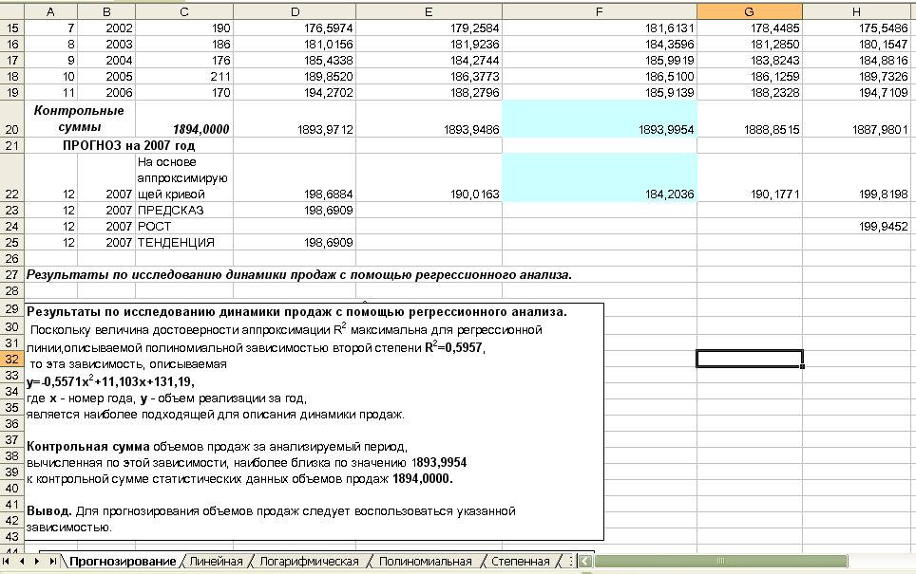

Рис.12. Оформление листа для анализа трендов с выводами.

1. Рассчитайте прогноз объема продаж на основе функций прогнозирования ПРЕДСКАЗ, РОСТ, ТЕНДЕНЦИЯ и расположите результаты вычислений прогноза с помощью функций в соответствующих столбцах. При этом следует учитывать следующее.

Функция ТЕНДЕНЦИЯ возвращает значения в соответствии с линейным трендом. Аппроксимирует прямой линией (по методу наименьших квадратов) массивы **известные_значения_y** и **известные_значения_x**. Возвращает значения **y**, в соответствии с этой прямой для заданного массива **новые_значения_x**. Синтаксис:

ТЕНДЕНЦИЯ(известные_значения_y;известные_значения_x;новые_значения_x;конст)

Известные_значения_y — множество значений y, которые уже известны для соотношения y = mx + b.

Функция РОСТ возвращает значения в соответствии с экспоненциальным трендом. Рассчитывает прогнозируемый экспоненциальный рост на основании имеющихся данных. Функция РОСТ возвращает значения *y* для последовательности новых значений *x*, задаваемых с помощью существующих *x*- и *y*-значений. Функция рабочего листа РОСТ может применяться также для для аппроксимации существующих x- и y-значений экспоненциальной кривой. Синтаксис:

РОСТ(известные_значения_y;известные_значения_x;новые_значения_x;конст)

Известные_значения_y — это множество значений y, которые уже известны в соотношении y = b*m^x.

Функция ПРЕДСКАЗ возвращает значение линейного тренда. Вычисляет или предсказывает будущее значение по существующим значениям. Предсказываемое значение — это

1. значение, соответствующее заданному x-значению. Известные значения — это x- и y-значения, а новое значение предсказывается с использованием линейной регрессии. Эту функцию можно использовать для предсказания будущих продаж, потребностей в оборудовании или тенденций потребления. Синтаксис:
   * ПРЕДСКАЗ(x;известные_значения_y;известные_значения_x)
   * x — это точка данных, для которой предсказывается значение.
   * Известные_значения_y — это зависимый массив или интервал данных.
   * Известные_значения_x — это независимый массив или интервал данных.
2. Сделайте сравнительный анализ используемых методов прогнозирования.
3. Сохраните результаты работы в файле.

### Индивидуальное задание

Создайте новую рабочую книгу.

1. Выберите таблицу с данными согласно своему индивидуальному варианту.
2. Сохраните результат работы в файл.
3. В ячейку А1 введите – описание переменной х, в ячейку В1 – описание переменной у.
4. Осуществите ввод исследуемых данных в столбцы А и В ниже описанных переменных.
5. Оформите созданную расчетную таблицу
6. Сохраните результат работы в файл.
7. Установить курсор в ячейку С1 и постройте диаграмму “Объем реализации продукции за наделю” по диапазону значений столбца В.
8. Произведите оформление построенной диаграммы
9. Сохраните результат работы в файл.
10. Выберите Зависимость 1 согласно индивидуальному варианту тип для первой линии тренда.
11. Постройте первый тренд для диаграммы.
12. Произведите настройку оформления вида полученного тренда
13. Выберите Зависимость 2 согласно индивидуальному варианту тип для второй линии тренда.
14. Постройте второй тренд для диаграммы.
15. Произведите настройку оформления вида построенных трендов
16. Произведите анализ полученных результатов.
17. Сохраните результат работы в файл.
18. Предъявите работу преподавателю. Заключительные действия
19. Закройте все открытые файлы электронной таблицы.
20. Закончите работу с MS Excel.

### Вариант 1

|  |  |  |  |  |  |  |  |  |
| --- | --- | --- | --- | --- | --- | --- | --- | --- |
| День | 1 | 2 | 3 | 4 | 5 | 6 | 7 | 8 |
| Количество проданных ящиков  деталей | 13 | 19 | 29 | 30 | 37 | 44 | 49 | 55 |

Исследуемые зависимости: линейная, степенная.

### Вариант 2

|  |  |  |  |  |  |  |  |  |  |  |
| --- | --- | --- | --- | --- | --- | --- | --- | --- | --- | --- |
| Неделя | 1 | 2 | 3 | 4 | 5 | 6 | 7 | 8 | 9 | 10 |
| Количество поступивших  упаковок продукции | 9 | 16 | 20 | 27 | 34 | 39 | 44 | 52 | 58 | 64 |

Исследуемые зависимости: экспоненциальная, логарифмическая.